Оглавление

Введение 2

Связи MikroTik с инфраструктурными системами 3

Ansible 3

Dude 3

Oxidized 3

CAPsMAN 3

RADIUS 3

ELK 4

Роли MikroTik в инфраструктуре ОРС 5

Маршрутизаторы для магазинов 5

Точки доступа для ТСД в магазинах 5

Маршрутизаторы для сотрудников КРГ 6

Прочие роли 6

Инструкции 7

Траблшутинг 7

Общая схема диагностики проблем с интернет-каналами 7

Траблшутинг на MikroTik 7

Финальный вариант проверки 9

Первичная настройка MikroTik для магазина 11

Донастройка MikroTik 15

MikroTik в качестве точки доступа 17

MikroTik для КРГ 18

PPPoE MikroTik 19

Dude сканирование подсети 22

Актуализация данных в Oxidized 32

# Введение

В основной части глав данного документа описана концепция работы системы и основные её направления. В разделе «Инструкции» представлены инструкции к решению типовых задач по настройке.

Сетевые устройства MikroTik в инфраструктуре ОРС «Читай-Город» выступают в качестве:

- Маршрутизаторов для магазинов;

- Точек доступа для ТСД в магазинах;

- Маршрутизаторов для сотрудников КРГ;

- Корневых маршрутизаторов в филиалах офисов и ДЦ;

- Маршрутизаторов под нетиповые задачи в рамках инфраструктурных ИТ проектов.

# Связи MikroTik с инфраструктурными системами

## Ansible

Для осуществления централизованного управления маршрутизаторами MikroTik используется Ansible. Поскольку данная система используется не только для управления роутерами, описание работы с ней в контексте маршрутизаторов MikroTik находится в соответствующем разделе документации по Ansible. Для работы системы на маршрутизаторах создан пользователь awxadmin с полными правами. Доступ осуществляется по ключу. Данные для доступа к системе находятся в файле access_data.

## Dude

В данном случае Dude используется для сканирования подсети магазинов на наличие новых маршрутизаторов MikroTik и добавления их в Oxidized. Dude сервер можно развернуть на любом маршрутизаторе MikroTik, поддерживающем подключение внешних накопителей. Инструкция - «Dude сканирование подсети».

## Oxidized

Для осуществления резервного копирования и отслеживания изменения конфигураций маршрутизаторов используется Oxidized. Для работы системы на маршрутизаторах создан пользователь «Ansible» с правами на чтение. Доступ осуществляется по ключу. Инструкция - «Актуализация данных в Oxidized». Авторизация для веб-интерфейса реализована с помощью Nginx в качестве реверс-прокси. Данные для доступа к системе находятся в файле access_data.

## CAPsMAN

CAPsMAN решает проблему нехватки IP адресов для ТСД в магазинах. Он не требует систематического внесения изменений в конфигурацию и рассчитан на автономную работу. Развернут на CCR, данные для доступа к системе находятся в файле access_data.

## RADIUS

На маршрутизаторах MikroTik, выступающих в качестве основных маршрутизаторов магазинов, включена доменная авторизация пользователей через RADIUS сервер. Актуализация RADIUS клиентов выполняется сервисом актуализации Zabbix. RADIUS сервер развернут на Windows Server, данные для доступа находятся в файле access_data.

## ELK

На момент написания этого документа проект с ELK для MikroTik не закончен. Маршрутизаторы MikroTik должны отправлять логи об авторизации пользователей на сервер с ELK. Мои наработки (скрипт install.sh) находятся в папке ELK.

# Роли MikroTik в инфраструктуре ОРС

## Маршрутизаторы для магазинов

В этой роли роутеры MikroTik выступают основными маршрутизаторами в магазинах сети.

Настройка маршрутизаторов для магазинов выполняется в 2 этапа:

- Первичная настройка;

- Донастройка после наладки хотя бы одного интернет-канала в магазине.

Сделано это для упрощения настройки маршрутизаторов в магазине силами подрядчика при неверно выданных настройках интернет-каналов или прочих проблемах с каналом. Первичная настройка используется при отправке роутера в новый магазин или замене сгоревшего роутера в уже открытом магазине.

Донастройка используется, когда роутер уже стабильно работает и не предполагается изменений конфигурации силами подрядчика или сотрудников магазина. В ходе этой процедуры устанавливается единый пароль администратора, неизвестный техподдержке. Сотрудники техподдержки авторизуются под доменными учетными записями. Суммарно донастройка включает в себя:

- Обновление линии ROS на long term;

- Смену схемы маршрутизации на рекурсивную;

- Загрузку открытого ключа на маршрутизатор и создание пользователя для Ansible;

- Настройку доменной авторизации;

- Настройку отправки логов в ELK;

- Смену пароля администратора.

Инструкции по первичной настройке и донастройке находятся в разделе «Инструкции» данного документа.

## Точки доступа для ТСД в магазинах

Точками доступа могут выступать непосредственно точки доступа MikroTik (в магазинах Москвы и области), в таком случае как правило реализуется полное либо почти полное покрытие магазина Wi-Fi. Также точками доступа могут служить маршрутизаторы по типу hAP Lite, они покрывают небольшую область магазина.

Точки доступа работают с CAPsMAN, развернутым на CCR в ДЦ. В настройке есть единственный нюанс – если используется устройство мощнее hAP Lite, identity устройства необходимо начинать с «24_», если же используется hAP Lite – с «hAP_». Связано это с тем, что в некоторые hAP Lite зашит только 1 профиль страны (russia3), что не даст ему подключиться к интерфейсу CAPsMAN с identity «24_». Это можно исправить только перепрошивкой hAP Lite с помощью Netinstall, т.к. ему не хватит памяти загрузить прошивку и обновиться на горячую. Поэтому под такие роутеры создан отдельный профиль с Identity «hAP_».

Инструкция по настройке в разделе «Инструкции» - «Настройка точек доступа MikroTik».

## Маршрутизаторы для сотрудников КРГ

Роутеры MikroTik используются сотрудниками контрольно-ревизионной группы при проведении масштабных инвентаризаций в магазинах. С технической точки зрения это самая простая конфигурация из представленных в этом документе, но есть 2 **важные** особенности:

- Пароль администратора и Wi-Fi на роутере должен иметь значение «Password123»;

- Версия ROS маршрутизатора должна быть не выше 6.44.6.

Связано это с тем, что сотрудники КРГ используют маршрутизаторы следующим образом: приходят в магазин, отключают от сети один из ПК и вставляют на его место свой маршрутизатор, при этом в маршрутизаторе прописывается адрес этого ПК.

Поскольку сотрудники КРГ - не специалисты в плане взаимодействия с сетевым оборудованием, для них было разработано десктопное приложение, в которое они прописывают нужные настройки. И это приложение корректно работает только с версиями ROS не выше 6.44.6 и паролем «Password123». Поэтому в некоторых случаях может потребоваться даунгрейд версии RouterOS. Инструкция по настройке в разделе «Инструкции».

## Прочие роли

Корневые маршрутизаторы в филиалах офисов и ДЦ и маршрутизаторы под нетиповые задачи в рамках инфраструктурных ИТ проектов настраиваются индивидуально под задачу, поэтому нет смысла описывать их настройку в инструкции. Но настоятельно рекомендуется ознакомиться с их конфигурацией. Сделать это можно экспортом настроек в терминале WinBox или подключившись к маршрутизатору по ssh. Адреса и логины/пароли в файле «access_data»

# Инструкции

## Траблшутинг

### Общая схема диагностики проблем с интернет-каналами

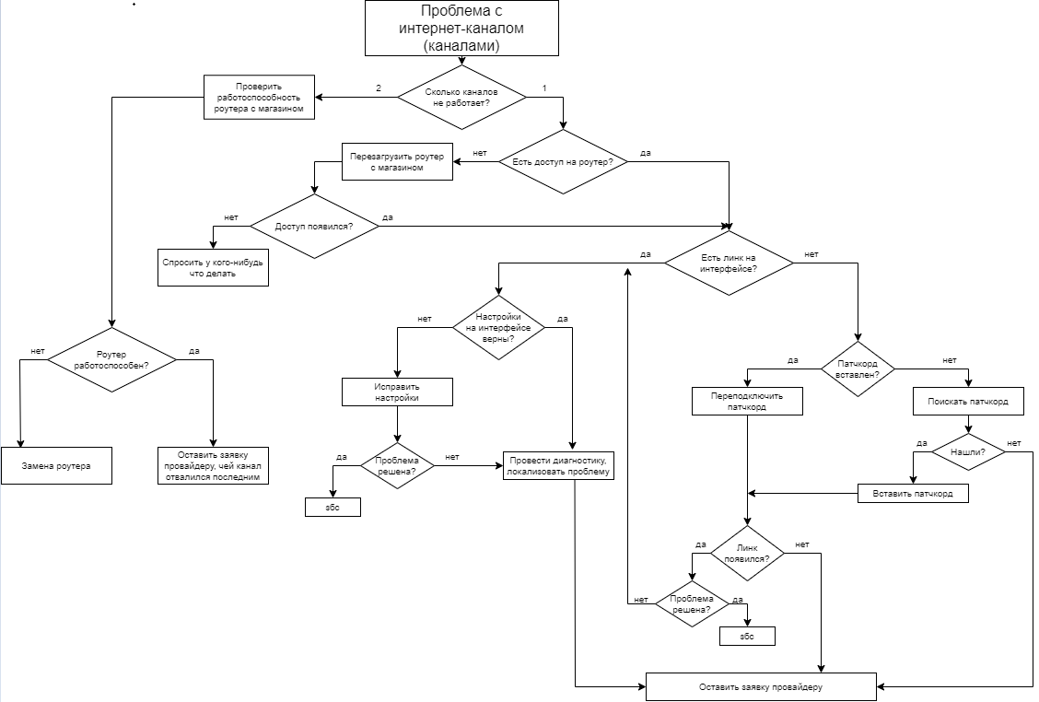Первичная диагностика проблем с интернет-каналами сводится к следующей схеме:

### Траблшутинг на MikroTik

Все действия по изменению конфигурации при локализации проблемы необходимо выполнять с активированным «**Safe Mode**» во избежание потери управления маршрутизатором:

**Линк**

Наличие линка на интерфейсе MikroTik можно определить по флагу R (Running) во вкладке Interfaces

**IPoE**

Самый популярный вариант - статические настройки, выдаваемые провайдером. В этом случае в первую очередь необходимо проверить 3 вещи:

1) Ip -> Addresses - проверить, что адрес на нужном интерфейсе соответствует заявленным настройкам;

2) Ip -> Firewall -> NAT - проверить, что на нужном интерфейсе (out interface) во вкладке «Action» адрес совпадает с адресом из Ip -> Addresses;

3) Ip -> Routes - проверить, что в маршрутах указан правильный адрес шлюза (gateway). Это **не касается** маршрутов, помеченных как «recursive», для них адреса шлюзов 1.1.1.1 и 9.9.9.9. Для всех остальных маршрутов необходимо сверить адрес шлюза с настройками провайдера.

Если настройки введены корректно, нужно проверить, виден ли MAC адрес шлюза провайдера в IP -> ARP. Если MAC не виден, но линк есть, необходимо проверить коммутацию. Если с коммутацией всё верно – проблема на стороне провайдера.

**DHCP**

Если провайдер выдает настройки по DHCP, необходимо проверить наличие DHCP клиента (Ip -> DHCP Client) и получение им настроек. Пример клиента при рабочем канале:

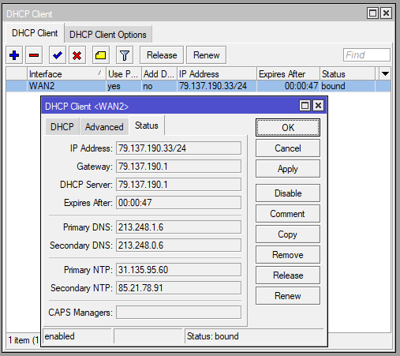

Если настройки не выдаются, при этом с коммутацией всё в порядке - проблема на стороне провайдера.

**PPPoE**

Диагностика проблем с PPPoE носит индивидуальный характер для каждого провайдера, но для начала необходимо проверить соответствие конфигурации маршрутизатора с конфигурацией из инструкции «PPPoE MikroTik». Если с конфигурацией и коммутацией всё нормально – обратиться к провайдеру.

### Финальный вариант проверки

Бывает так, что провайдер урод и не хочет признавать проблему со своей стороны. В этом случае есть единственный способ точно доказать неработоспособность канала: подключить его напрямую к ПК в магазине и ввести настройки на нём. Но в прямом смысле такое не провернуть: сотрудники магазина не смогут отключить ПК, принести его к шкафу, подключить и т.д.

В этом случае можно сбриджевать порты на роутере и ввести настройки на ПК вручную. Без помощи сотрудника магазина не получится, но она будет минимальна. Делается это следующим образом:

1) Позвонить в магазин и предупредить, что нужно занять один из ПК. Заранее договориться о том, что сотрудник поможет вернуть настройки на ПК;

2) На роутере **активировать «Safe Mode»**;

3) Bridge -> Ports -> «+» - выбрать нужный интерфейс и добавить в бридж, в примере это WAN1;

4) Ip -> Addresses -> WAN1 (или другой нужный интерфейс) -> «X» - деактивировать адрес нужного интерфейса, в примере это WAN1;

5) Зайти на ПК и ввести настройки интернет-канала. После применения настроек проверить доступность, если ПК не доступен – проблема точно на стороне провайдера. Если ПК стал доступен с этими настройками, необходимо локализовать проблему на своей стороне;

6) Ввести старые настройки ПК с сотрудником магазина;

7) Активировать обратно адрес интерфейса в Ip -> Addresses;

8) Удалить порт из бриджа в Bridge -> Ports;

9) Если проблем не возникло - выйти из «Safe Mode».

## Первичная настройка MikroTik для магазина

Для настройки удобнее всего использовать WinBox (https://mt.lv/winbox64).

1) Сброс роутера:

- Отключить кабель питания, если он подключен;

- Зажать кнопку RES на передней панели роутера;

- С зажатой кнопкой RES подключить кабель питания;

- Дождаться пока индикатор PWR не начнет мигать, после чего отпустить кнопку.

На данном этапе роутер сброшен на дефолтную конфигурацию, необходимо сбросить его полностью. Для этого нужно:

- Подключить роутер 2 портом напрямую к ПК;

- Открыть WinBox, во вкладке Neighbors должен отобразиться роутер:

- Нажать по мак адресу роутера, затем нажать кнопку Connect. Если роутер сброшен корректно, зайти можно под пользователем admin без пароля

- В появившемся окне «RouterOS Default Configuration» нажать «OK», затем перейти в System -> Reset Configuration, в открывшемся окне поставить две нижние галки, нажать «Reset Configuration» и «Yes» в окне подтверждения

Роутер полностью сброшен, зайти на него можно вышеописанным образом.

2) Настройка роутера:

Для удобства настройки роутера используется скрипт 2wan-v1.5.rsc.

- Открыть файл скрипта блокнотом и подставить свои значения в переменные в соответствии с их описанием (если часть данных, например настройки одного из каналов, неизвестна, нужно оставить значения по умолчанию):

# w1addr - адрес первого канала вида 1.1.1.2/30

# w1gate - шлюз первого канала вида 1.1.1.1

# w1srcnat - адрес первого канала вида 1.1.1.2

# w2addr - адрес второго канала вида 2.2.2.2/30

# w2gate - шлюз второго провайдера вида 2.2.2.1

# w2srcnat - адрес второго канала вида 2.2.2.2

# l1addr - локальный адрес роутера вида 172.16.100.1/28

# l1net - локальная подсеть вида 172.16.100.0/28

# bcnet - локальная сеть офиса

# secret - Preshared Key

# ident - название магазина

# pswd - пароль роутера

- Сохранить файл и скопировать всё его содержимое (Ctrl + A);

- Зайти на роутер с помощью WinBox;

- Перейти в System -> Scripts, нажать «+», откроется окно нового скрипта, в поле «Source» вставить скопированное ранее содержимое файла;

- В этом же окне нового скрипта нажать по очереди «Apply» и «Run Script». Если значения введены корректно, через несколько секунд название роутера сменится на то, что было указано в скрипте. Если это произошло – роутер настроен правильно и готов к отправке в магазин. В противном случае необходимо сбросить его повторно и найти ошибку во введенных значениях

## Донастройка MikroTik

Предполагается, что маршрутизатор приведён к конфигурации по инструкции «Первичная настройка MikroTik для магазина»

1) Обновление линии ROS на long term:

- Предупредить сотрудников о прошивке роутера, чтобы они его **не перезагрузили**. В противном случае потребуется трудновыполнимая в рамках магазина процедура восстановления;

- Перейти в System -> Packages, нажать «Check for Updates»;

- В окне «Check for Updates» в «Channel» выбрать «long term» и нажать кнопку «Check for Updates», после появления информации об обновлении появится кнопка «Download&Install», нажать её. После нажатия запустится скачивание и обновление роутера;

Если информация об обновлении не появилась после «Check for Updates», возможно есть проблемы с резолвом доменных имен. Канал обязательно нужно выбирать «long term», прочие версии работают нестабильно.

2) Смена схемы маршрутизации на рекурсивную:

- Активировать «**Safe Mode**»

- Определить типы получений настроек каналов связи: статика, DHCP или PPPoE.

- Нижеописанные скрипты выполняются тем же образом, что и в «Первичной настройке» (копированием тела скрипта в новый скрипт в System -> Scripts с последующим его исполнением через «Apply» и «Run script» )

- Исходя из типов каналов выполнить нужные скрипты из секции «Recursive Routing» в файле «finish_tuning.txt»:

--- Если оба провайдера выдают настройки статикой (ip адрес, маска, шлюз), нужно выполнить только скрипт «Static WAN1/WAN2»;

--- Если один из провайдеров выдает настройки по DHCP, необходимо сначала выполнить скрипт «Static WAN1/WAN2», затем один из скриптов «DHCP WAN1 / Static WAN2» или «DHCP WAN2 / Static WAN1» в зависимости от того, какой провайдер выдает настройки по DHCP;

--- Если один из провайдеров использует PPPoE, нужно выполнить только скрипт «PPPoE» без выполнения скрипта «Static WAN1/WAN2»;

3) Загрузка открытого ключа, создание пользователя для Ansible, настройка доменной авторизации и отправки логов в ELK, смена админского пароля:

- Поместить открытый ключ «awxkey.pub» в память роутера, сделать это можно перетянув файл ключа из папки или с рабочего стола в окно WinBox;

- Выполнить блок скрипты «Ansible users», «RADIUS» и «ELK», эти скрипты можно выполнять одним блоком;

- Если всё прошло успешно – отключить «**Safe Mode**», роутер донастроен;

- При возникновении каких-либо **ошибок** можно закрыть WinBox, подтвердив выход нажатием «Yes». В таком случае «Safe Mode» откатит маршрутизатор на те настройки, что были до его активации. **Дебажить** скрипты можно вводя команды непосредственно в консоль по очереди (вкладка New Terminal).

## MikroTik в качестве точки доступа

1) Сброс устройства:

Для настройки любого устройства MikroTik в качестве точки доступа необходимо полностью сбросить его как в инструкции «Первичная настройка MikroTik для магазина».

2) Настройка:

- Заменить значения переменных в файле «AP.rsc» своими

# localAddress - адрес точки вида 172.16.100.2/28

# localGate - внутренний адрес роутера вида 172.16.100.1

# pswd - пароль точки

# ident - имя точки в формате 24_pidМагазина_AP или hAP_pidМагазина_AP в зависимости от устройства. В случае использования hAP Lite нужно выбрать второй вариант, в противном случае – первый

- Перетащить файл «awxkey.pub» в область WinBox, чтобы он сохранился в память точки доступа;

- Сохранить и залить скрипт через System -> Scripts аналогичным как в инструкции «Первичная настройка MikroTik для магазина» образом;

- При корректном подключении к CAPsMAN в разделе «Wireless» появляется информация о сети;

- Если подключиться не удается – информации нет, нужно искать причину.

## MikroTik для КРГ

1) Сброс устройства:

Для настройки любого устройства MikroTik в качестве точки доступа необходимо полностью сбросить его как в инструкции «Первичная настройка MikroTik для магазина».

2) Настройка:

- Выполнить скрипт «KRG.rsc» через System -> Scripts аналогичным как в инструкции «Первичная настройка MikroTik для магазина» образом. Данный скрипт универсален и не требует изменения каких-либо значений.

## PPPoE MikroTik

Все действия данной инструкции нужно выполнять с активированным «**Safe Mode**» во избежание потери управления маршрутизатором

1) Настройка PPPoE клиента:

- Interfaces -> «+» -> PPPoE Client;

- В появившемся клиенте необходимо во вкладке «General»указать интерфейс, к которому подключен канал, имя клиента не менять;

- Во вкладке «Dial Out» нужно ввести настройки, выданные провайдером (имя пользователя и пароль), профиль оставить «default», выставить все галки в блоке «Allow», убрать галки с «Dial On Demand»и «Add Default Route»;

- В IP -> Firewall -> NAT выбрать запись нужного интерфейса, открыть её. Во вкладке «General» в параметре «Out Interface» указать созданный PPPoE-клиент;

- Во вкладке «Action» в параметре «Action» указать «Masquerade»;

- Открыть терминал через «New Terminal» в левой колонке и по очереди выполнить команды:

/ppp profile add change-tcp-mss=no name=PPPoE remote-address=10.253.252.251 use-upnp=no

/interface pppoe-client set pppoe-out1 dial-on-demand=no add-default-route=no profile=PPPoE

- Если канал поднялся и не отваливается в течение 2-3 минут, можно выйти из «Safe Mode», настройка завершена.

## Dude сканирование подсети

1) Подготовка роутера:

- Найти MirkoTik, в котором предусмотрена возможность подключения внешних накопителей (sd карты или флешки);

- В выключенный роутер вставить накопитель, включить;

- Настроить роутер по инструкции «Первичная настройка MikroTik для магазина»;

- Подключить роутер 1 портом к сети офиса, зайти на него через WinBox;

- Перейти в IP -> DHCP Client -> +, в новом клиенте выбрать «WAN1» и нажать OK, маршрутизатор должен получить адрес;

- Перейти в IP -> Firewall -> NAT, открыть строку с WAN1, во вкладке «Action» параметр «Action» заменить на «masquerade», нажать OK;

- Теперь с маршрутизатора должны пинговаться устройства из внутренней сети:

- Перейти в System -> Disks, там должен отобразиться вставленный накопитель;

- Выбрать накопитель и нажать «Eject Drive», затем «Format Drive», в «File System» указать «ext3», нажать «Start» и дождаться окончания форматирования;

- После завершения форматирования должна отобразиться информация о новом диске.

2) Установка Dude:

- Необходимо обновить маршрутизатор до последней Long Term прошивки (инструкция по обновлению есть в инструкции «Донастройка MikroTik»);

- Перейти в System -> Resources, найти значения «Architecture Name» и «Version»;

- Перейти на загрузочную страницу MikroTik Software (<https://mikrotik.com/download>), там необходимо найти версию RouterOS (в примере этой инструкции это 6.48.7 Long-term) и свою архитектуру процессора (в данном примере mmips) исходя из значений, которые отображены в System -> Resources. Необходимо скачать «Extra packages» для нужной версии ROS и архитектуры, а также Dude клиент, который находится в секции «General»

- Dude клиент и сервер должны быть одной версии;



- Dude клиент (файл .exe) можно запустить, он установится как обычное приложение;

- Из скачанного архива «all_packages» необходимо достать «dude … .npk» и переместить его в память маршрутизатора через WinBox (можно просто перетянуть файл с рабочего стола в область WinBox);

- Перезагрузить роутер через System -> Reboot, пакет будет установлен и в панели слева появится вкладка «Dude»;

- Перейти в Dude -> Settings, поставить галку «Enabled», в «Data Directory» указать путь до папки в формате «/disk1/dude» (при необходимости заменить disk1 на свой диск)и нажать «Apply»;

- Через несколько секунд/минут в зависимости от мощности роутера статус должен смениться на «Running», а на диске должно появиться множество файлов, это значит, что Dude сервер готов к работе.

3) Сканирование подсети:

- Открыть установленный Dude клиент, в параметре «Server» указать адрес роутера, порт оставить по умолчанию, имя пользователя и пароль также ввести от роутера, нажать «Connect»;

- Если всё введено верно, откроется окно Dude;

- Для начала сканирования необходимо нажать «Discover». Сканировать можно любые подсети на предмет любых сетевых устройств, в данном примере сканируем подсеть магазинов на предмет сетевых устройств MikroTik. Для этого в параметре «Scan Networks» указываем «172.16.0.0/16»

- Во вкладке «Services» оставить только mikrotik, ping и routeros management;

- В «Device Types» оставить только MikroTik Device и RouterOS;

- Нажать «Discover», начнется сканирование. За его прогрессом можно следить в строке снизу. Сначала появляется все подряд, затем остаются только роутеры MikroTik;

- Также посмотреть состояние выполняемого сканирования можно во вкладке Network Maps -> Local -> Settings, там же его можно отменить при необходимости;

- В данном случае можно отменить сканирование по достижении подсети 172.16.100.0, т.к. там уже точно нет магазинов. Для этого необходимо выделить сканирование и нажать «-»;

- Для выгрузки результатов нужно перейти в «Devices» в колонке слева и нажать «CSV», сервер отдаст CSV файл с содержимым представленной таблицы;Изображение выглядит как текст, снимок экрана, число, Шрифт

- Остается только распарсить .csv любым удобным образом. В данном примере можно импортировать .csv в книгу Excel и подтянуть к ip адресам названия магазинов и тип устройств из выгрузки WS, чтобы понять какие устройства были найдены.

## Актуализация данных в Oxidized

1) Сформировать актуальный список устройств:

Oxidized отслеживает конфигурации по файлу router.db, включающий все устройства, которые с которых необходимо собирать конфигурацию в формате host_name:OS:ip_address

Т.е. в нашем случае используется маска pidМагазина-модель_роутера:routeros:ip_адрес.

Формировать такой файл удобнее всего в Excel с помощью формул ПРОСМОТРX и СЦЕП. После формирования списка в Excel файле его можно скопировать в router.db, открытый блокнотом и прокинуть на машину через WinSCP, либо же сразу вставить содержимое в документ на машине. Файл нужно положить в /home/oxidized/.config/oxidized.

2) Перезапустить Oxidized:

После того, как актуальный файл помещен на машину нужно перезапустить службу oxidized (sudo systemctl restart oxidized.service).